- 婚庆套餐
说明：婚庆套餐由商城单个产品关联组成一个优惠套餐
开发功能：类似淘宝的套餐功能
http://detail.tmall.com/item.htm?id=35040820976&spm=a1z09.2.9.14.WRKmXx&_u=bhdplv6ee3
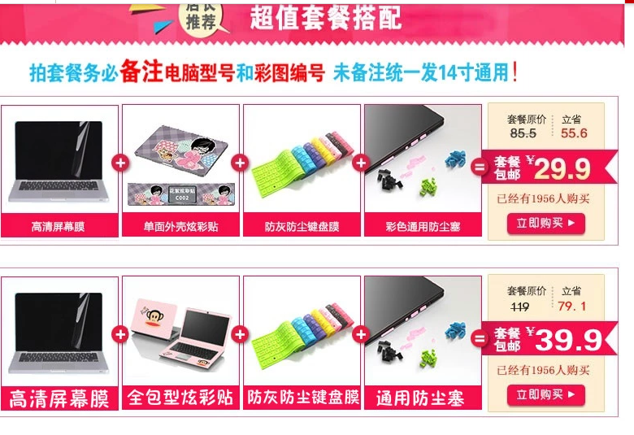
具体的某个链接
http://malldetail.taobao.com/meal_detail.htm?spm=a220o.1000855.0.0.iWEjxe&meal_id=42991142&seller_id=1094961024

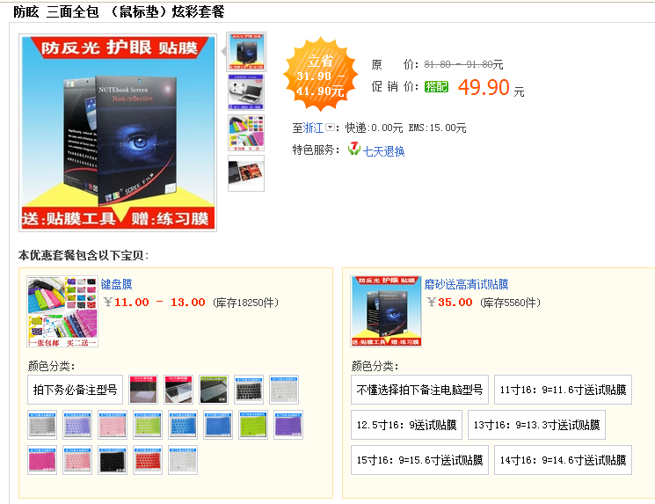
多个产品关联组成，我们需要有套餐的列表页以及详细内容页。

开发架构设想：
后台商城模块添加【套餐管理】功能，包括添加套餐和套餐列表。
- 点击添加套餐按钮，可以选择需要的单独产品来组成一个套餐，填写自定义价格并且发布到商城的套餐分类下。
- 添加套餐第一步（如下图），功能和添加商品相同
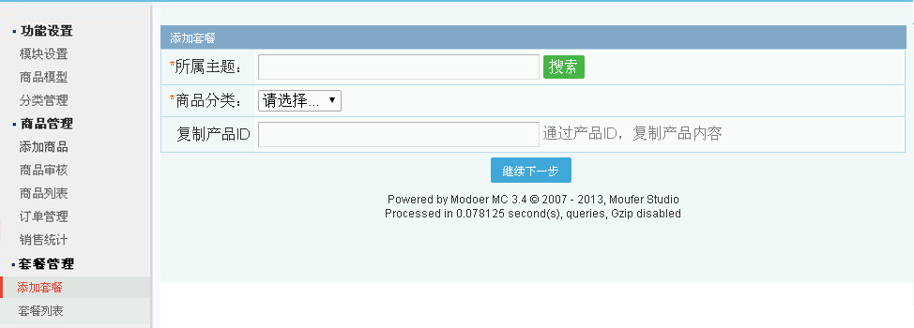
b.点击下一步之后(如图1)，总体功能还是和添加商品相同，简化了部分字段（隐藏即可），添加了关联产品功能（必填项），点击选择产品出现可以按分类筛选的产品列表页(如图2)，选择完成之后的效果类似图片上传完成之后的列表效果（如图3），库存为0的产品不能加入套餐。
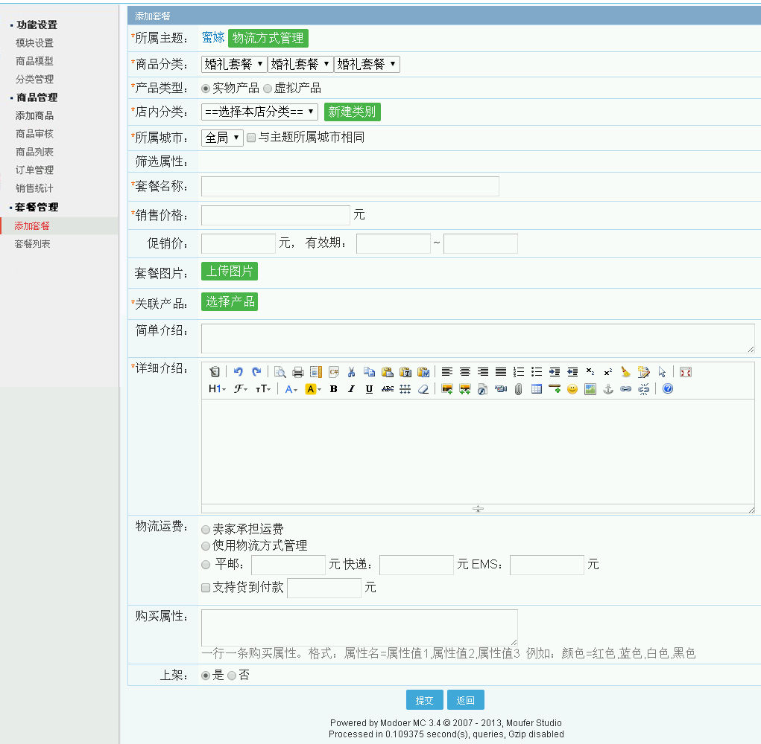
图1

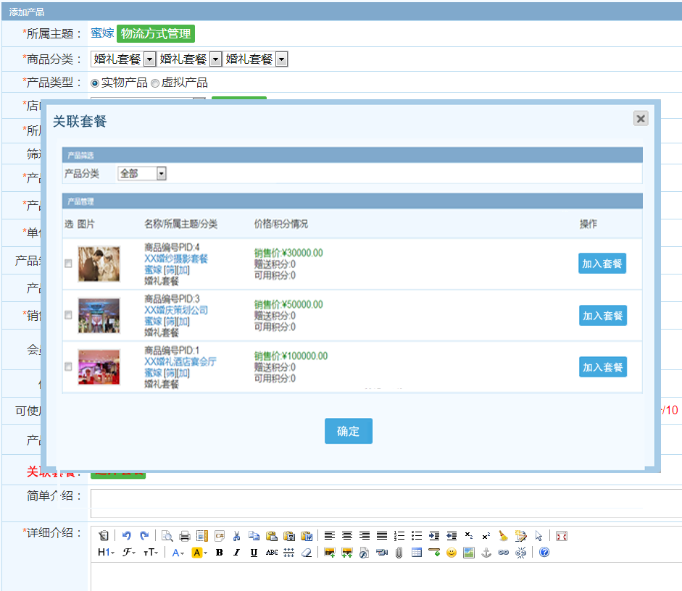
图2
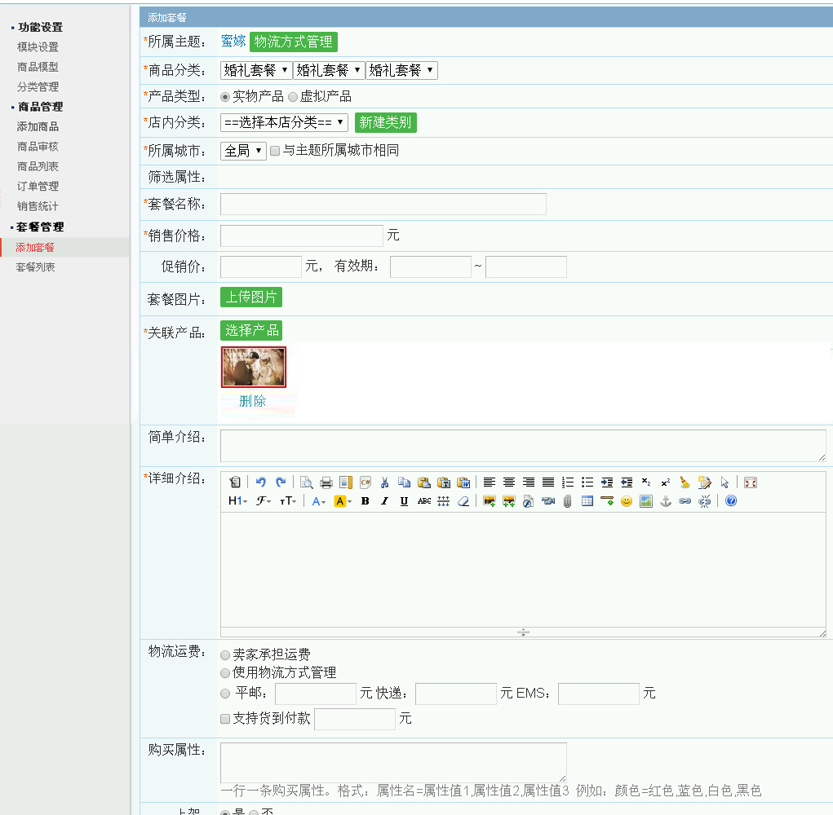
图3
这个功能需要实现的 , 我在这里可以添加关键字段：
如：
形式： 欧式 中式 日韩式 奢华 复古 小清新 童话 草坪 游轮
色彩： 黄色 橙色 粉色 红色 裸色 咖啡色 绿色 紫色 蓝色 撞色
价位： 5万以下 5-10万 10-15万 15-20万 20-50万 50万以上

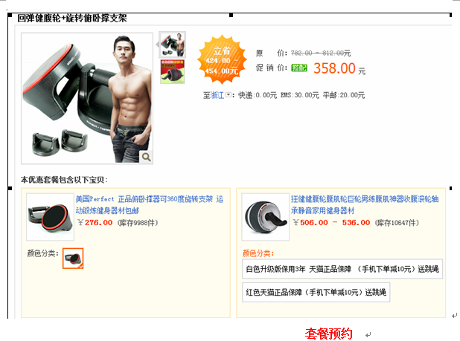
套餐预约 功能，

如果是注册用户， 已经登录的就提示： 谢谢您的预约，蜜嫁婚礼管家会第一时间和您联系。

如果是未注册用户，就跳出窗口：
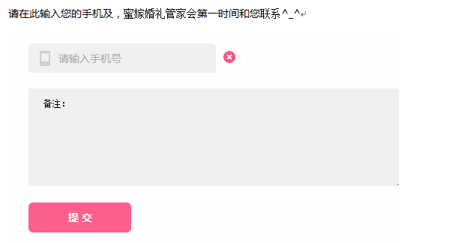
请在此输入您的手机及，蜜嫁婚礼管家会第一时间和您联系^_^

c.套餐列表页，可查看所有套餐的列表，完全参照商品列表功能，但是只调用套餐。（参考下图）
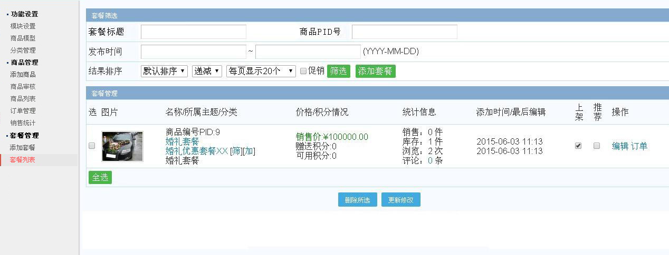

- 订单管理列表页增加推荐人管理操作和套餐提成设置。

订单管理详细页面，显示所有商品最终。
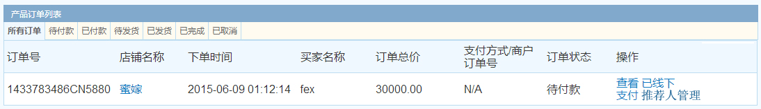
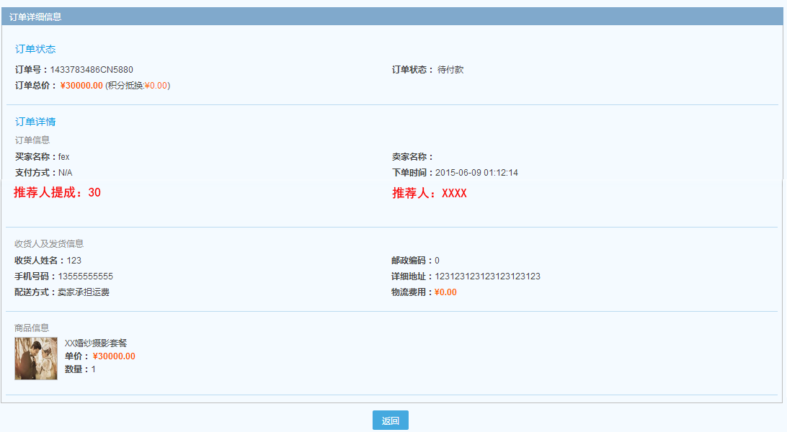

说明：
是新增加的用户组的， 主要提供新人信息， 网站因此产生的消费，给推荐人提成； 所以推荐人的后台功能就是填写新人信息， 新人产生订单，后台有新人消费记录和提成信息。

http://wiki.modoer.cn/index.php/%E9%A6%96%E9%A1%B5 开发技术文档.

